

《移动应用开发技术》

课程设计报告书

（2022—2023学年 第1学期）

题 目 基于安卓的考勤管理系统

院 系 信息与控制工程系

专 业 计算机科学与技术

班 级 计算机2001 学号 203230133

姓 名 颜奇昌 0

指导教师 郭丹 0

完成时间 2022年 12月 11 日

评定成绩

目录

摘要 3

第一章 课程设计目的及意义 3

1、 目的 3

2、 意义 4

第二章 系统分析 4

1、 需求分析 4

1.1学生端需求描述 4

3.2教师端功能需求描述 4

2、 可行性分析 5

第三章 系统设计 6

1、功能模块图 6

3、 数据库设计 7

4、 ER图 9

第四章 系统实现 10

1、教师端 10

3、 学生端 14

第五章 结论 16

第六章 设计体会 17

第七章 参考文献 18

第八章 附录 19

# 摘要

本论文介绍是基于安卓技术课堂考勤系统，本软件能够为用户提供实时查看课程信息，进行课堂签到功效﹐能够处理目前高校对考勤信息管理困难问题，对考勤信息进行统一管理，提升考勤信息实时性和统一性。这么能让高校对考勤信息管理变得愈加方便快捷，节省人力物力﹐为需求双方提供了一个便利平台。

本软件系统采取Android Studio开发环境结合Android SDK进行设计,开发了一个基于Java语言课堂考勤软件。系统关键实现了登录注册、请假、考勤签到、个人中心等关键功效模块。在请假和考勤签到时候老师进行审批，在查询考勤信息中能够依据不一样条件取得符合要求考勤信息﹐个人中心能够对账号密码等进行修改。

关键字：

课堂考勤; Android Android Studio; SQLite

# 课程设计目的及意义

## 目的

开发本系统目标﹐就是要处理现在高校中相关学生请假和上课出勤管理中所面临一系列问题。开发出高校学生考勤管理系统能有效地提升高校办事效率﹐处理现在高校学生请假及上课出勤管理问题，实现学生请假及上课出勤信息对任课老师、班主任、院系领导、学校领导透明，使班主任、院系领导立即把握学生学习情况，立即和学生沟通﹐提升教学质量。不过传统教学中﹐学生考勤信息仅作为老师课程总评结果中对学生日常表现评价依据。

## 意义

本设计是以Android操作系统为基础“课堂考勤"软件设计和实现。为了方便用户能够随时随查看考勤信息，申请请假，在线签到等，一个高效措施就是做成应用程序拓展到用户终端设备而且提供部分辅助功效。

# 系统分析

## 需求分析

## 1.1学生端需求描述

学生对本系统的主要需求是:在线请假以及提交在校期间所有的申请出勤信息需求。

1. 在线请假需求:学生可以在线进行请假，显示自己原因，以及请假的开始于结束时间，进行提交。

(2）申请出勤信息需求:学生可以申请本学期老师课程考勤，分为出勤和请假两个选择。

## 3.2教师端功能需求描述

根据各类用户的需求描述，系统应当具备请假系统、考勤管理系统、后台管理系统这三大主要功能。

请假系统功能需求:代课教师批准请假信息。请假最长时间不能超过1个月，特殊情况除外。

考勤管理功能需求:任课老师通过考勤管理系统，对学生上课出勤信息进行公开。请假系统要借助班主任才能完成，考勤管理系统要借助请假系。

后台管理系统:教师端可以进行课程的管理，学生信息的管理，签到管理，请假管理。

## 可行性分析

### 1.1技术可仃性

Java提供了稳定性能、优异升级性、愈加快速开发、更简便管理、全新语言和服务。整个系统帮用户做了大部分不关键琐碎工作。且相关这方面书籍、资料比较齐全。

### 1.2操作可行性

本系统采取基于安卓用户端﹐利用安卓手机安装软件就能够进行访问和操作﹐且界面简单易操作﹐用户只要平时有在用过智能手机，全部能进行访问和操作。

本系统含有易操作、易管理、交互性好特点，在操作上是很简单。所以本系统能够进行开发而且对于现在高校考勤信息管理困难问题能够进行有效处理﹐提升考勤信息实时性和统一性。

### 1.3经济可行性

系统是基于Android软件﹐采取Andriod stdiou平台。所以系统在开发人力、财力要求不高。且能够有效降低高校中对考勤花费人力物力。含有经济可行性。

# 系统设计

## 1、功能模块图

考勤管理系统

教师端

学生端

课程管理

申请请假

申请出勤

个人信息

请假管理

签到管理

学生管理

班级管理

## 数据库设计

(1）教务管理员信息表admin

|  |  |  |  |  |
| --- | --- | --- | --- | --- |
| 字段名 | 字段类型 | 主/外建 | 字段约束 | 说明 |
| 编号 | Char(5) | p | Not Null | 管理员编号 |
| 姓名 | Char(10) |  | Not Null | 管理员姓名 |
| 性别 | Char(1) |  | Not Null | 管理性别 |
| 职称 | Char(20) |  | Not Null | 管理员职称 |
| 权限 | Char(10) |  | Not Null | 管理员权限 |

1. 学生基本信息表student

|  |  |  |  |  |
| --- | --- | --- | --- | --- |
| 字段名 | 字段类型 | 主/外建 | 字段约束 | 说明 |
| 学生编号 | Char(6) | P | Not Null | 学生学号 |
| 姓名 | Char(10) |  | Not Null | 学生姓名 |
| 性别 | Char(1) |  | Not Null | 性别 |
| 班级 | Char(13) |  | Not Null | 所在班级 |

1. 请假信息表

|  |  |  |  |  |
| --- | --- | --- | --- | --- |
| 字段名 | 字段类型 | 主/外建 | 字段约束 | 说明 |
| 学生学号 | Char(6) | P | Not Null | 学生学号 |
| 申请时间 | Char(10) |  | Not Null | 申请时间 |
| 开始时间 | Char(1) |  | Not Null | 开始时间 |
| 结束时间 | Char(13) |  | Not Null | 结束时间 |
| 请假原因 | Char(80) | P | Not null | 原因 |

1. 课程信息表course

|  |  |  |  |  |
| --- | --- | --- | --- | --- |
| 字段名 | 字段类型 | 主/外建 | 字段约束 | 说明 |
| 课程编号 | Char(6) | P | Not Null | 课程编号 |
| 课程名称 | Char(20) |  | Not Null | 课程名称 |
| 课程学分 | Char(20) |  | Not Null | 课程学分 |
| 课程学时 | Char(20) |  | Not Null | 课程学时 |

1. 上课缺勤记录表queqin

|  |  |  |  |  |
| --- | --- | --- | --- | --- |
| 字段名 | 字段类型 | 主/外建 | 字段约束 | 说明 |
| 学生学号 | Char(6) | P | Not Null | 学生学号 |
| 学生姓名 | Char(20) |  | Not Null | 学生姓名 |
| 班级名称 | Char(20) |  | Not Null | 班级名称 |
| 课程名称 | Char(20) | p | Not Null | 课程名称 |
| 缺勤状态 | Char(10) |  | Not Null | 缺勤状态 |

(6)考勤表kaoqin

|  |  |  |  |  |
| --- | --- | --- | --- | --- |
| 字段名 | 字段类型 | 主/外建 | 字段约束 | 说明 |
| 班级名称 | Char(6) | P | Not Null | 班级名称 |
| 课程编号 | Char(20) | p | Not Null | 课程编号 |
| 考勤时间 | Char(20) |  | Not Null | 考勤时间 |
| 出勤人数 | Smallint |  | Not Null | 出勤人数 |
| 迟到人数 | Smallint |  | Not Null | 迟到人数 |
| 旷课人数 | Smallint |  | Not Null | 旷课人数 |

## ER图



# 系统实现

## 1、教师端

### 1.1注册

进入系统，选择教师端，先进行注册。

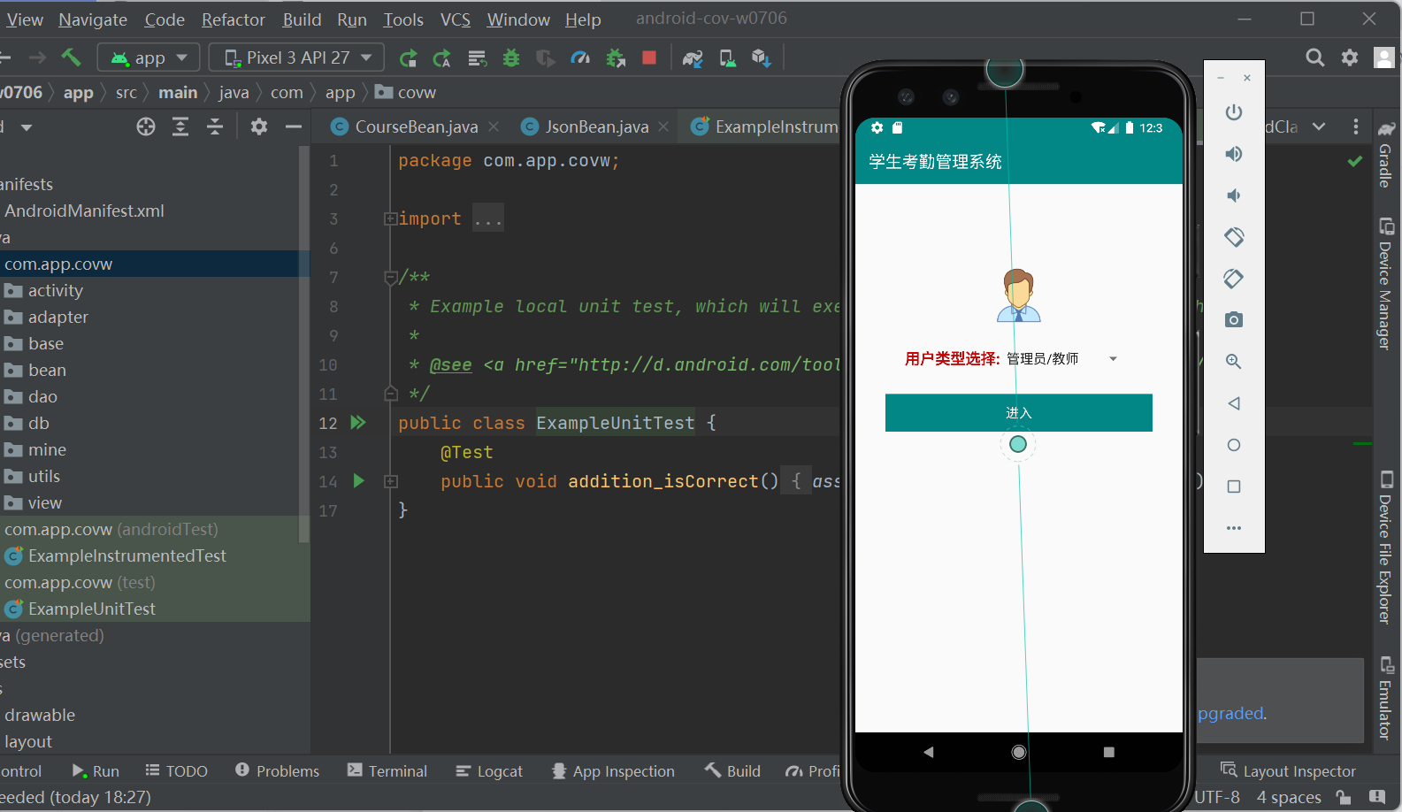

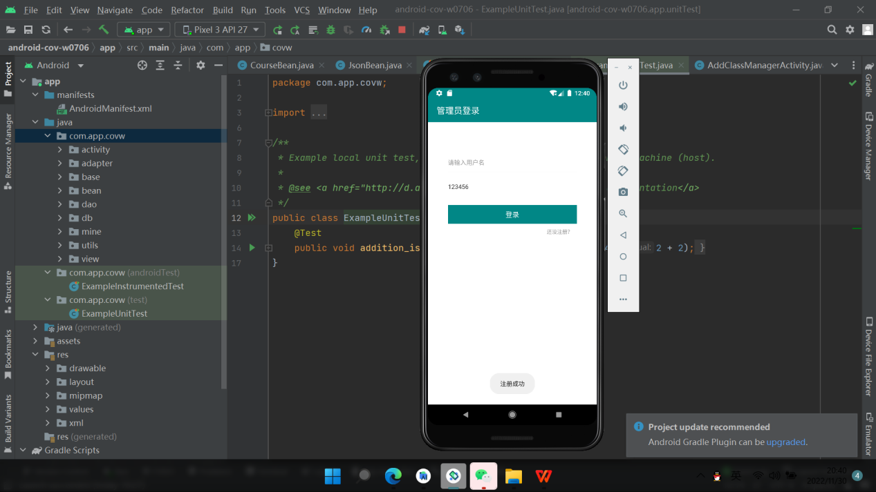

### 1.2教师端登录

输入注册的账号和正确的密码，进行登录，进入教师端的主页面。

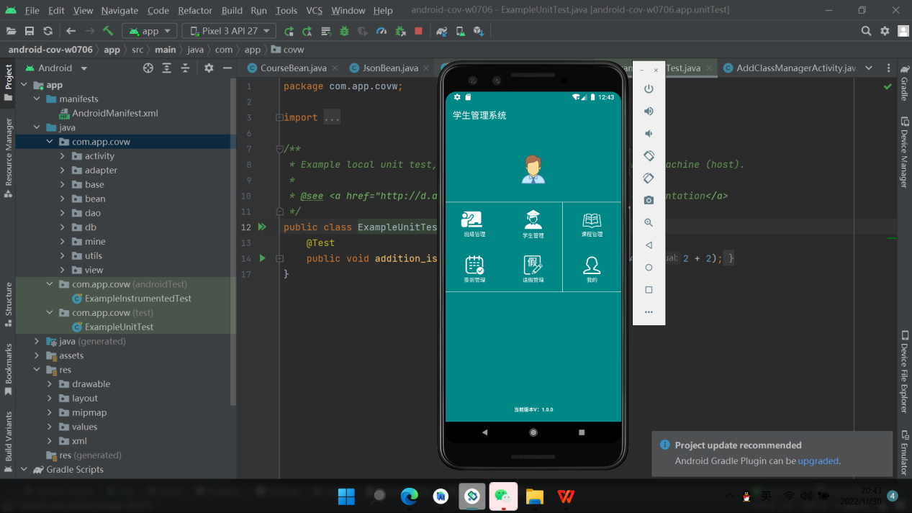

### 1.3班级管理

点击班级管理，可以进行课程的管理，增添课程。

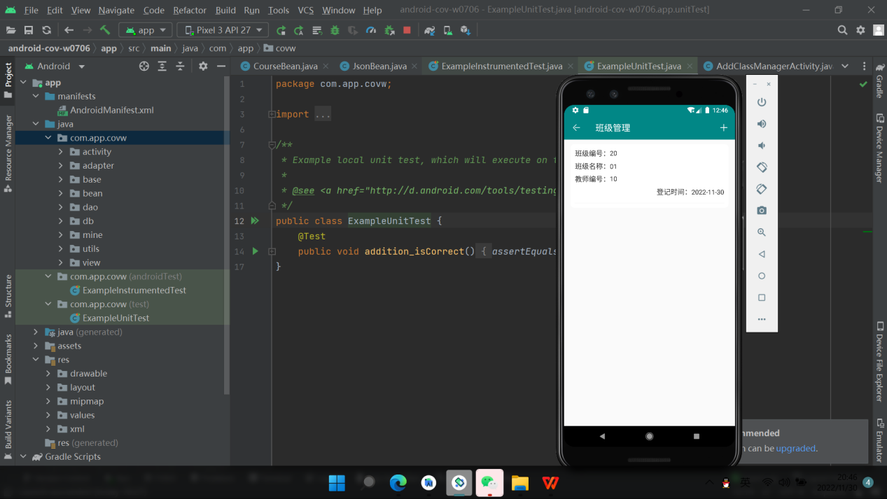

### 1.4学生管理

点击学生管理模块，可以进行学生的添加（只有在教师端添加学生信息后，学生端才能登录，进行请假，申请签到）

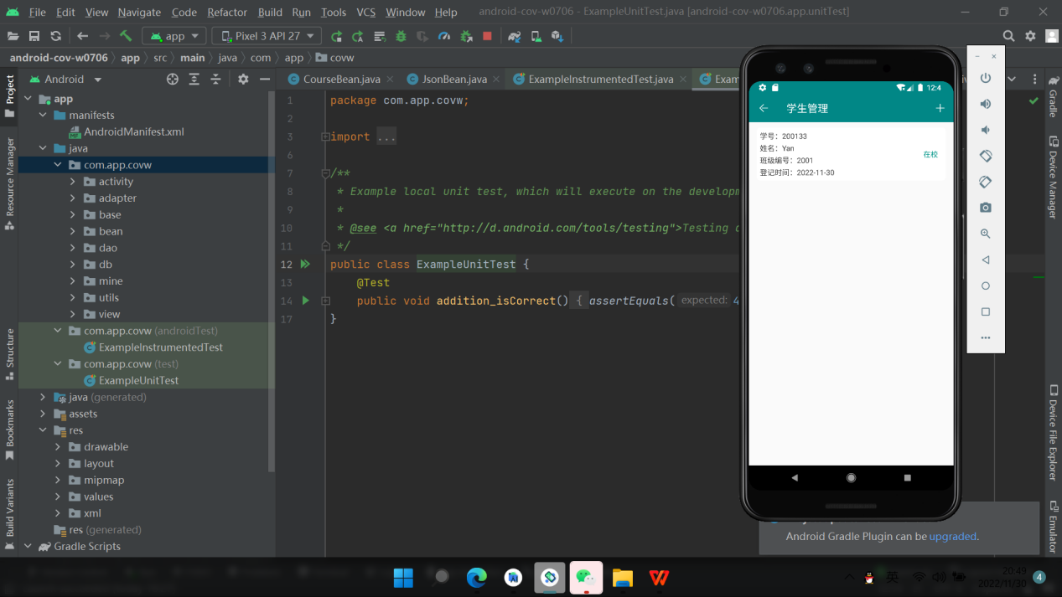

### 1.5课程管理

点击课程管理模块，进行课程的添加。输入课程编号，课程名称，任课老师，登记时间，保存后，课程添加就完成了

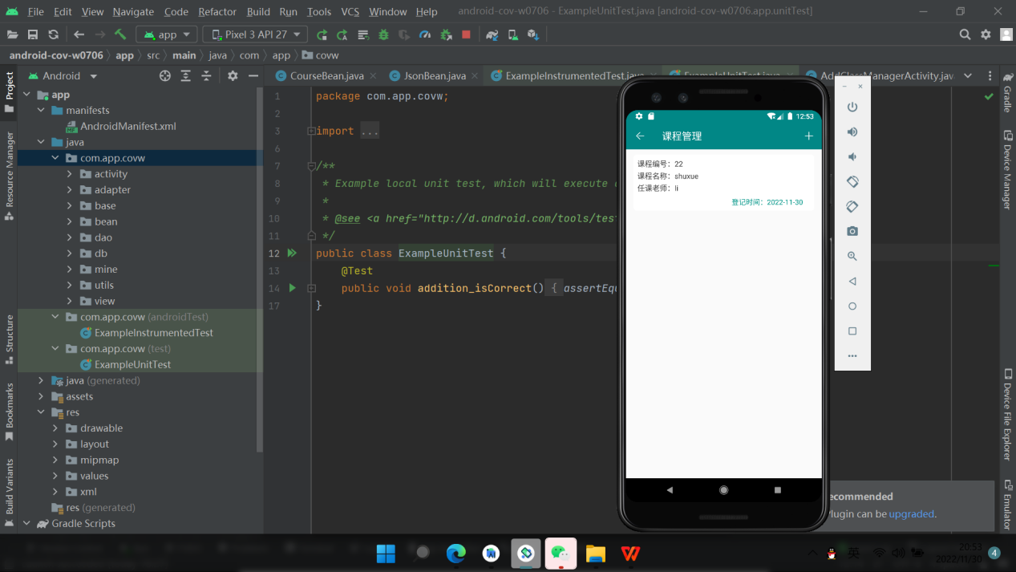

签到管理

首先切回学生端，学生登录后，发起申请，就可以看到签到的具体情况了并进行审核。

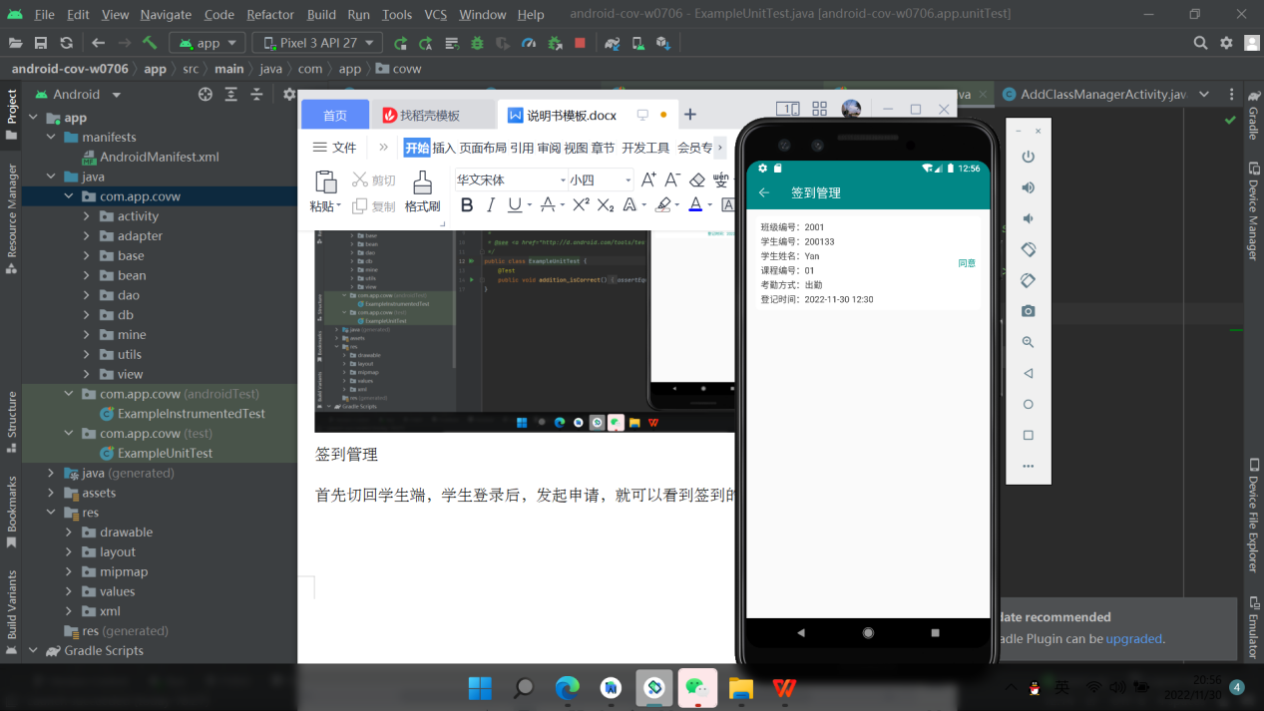

请假管理

学生登录学生端后，申请请假后，在这个页面就可以看到，然后进行审核。

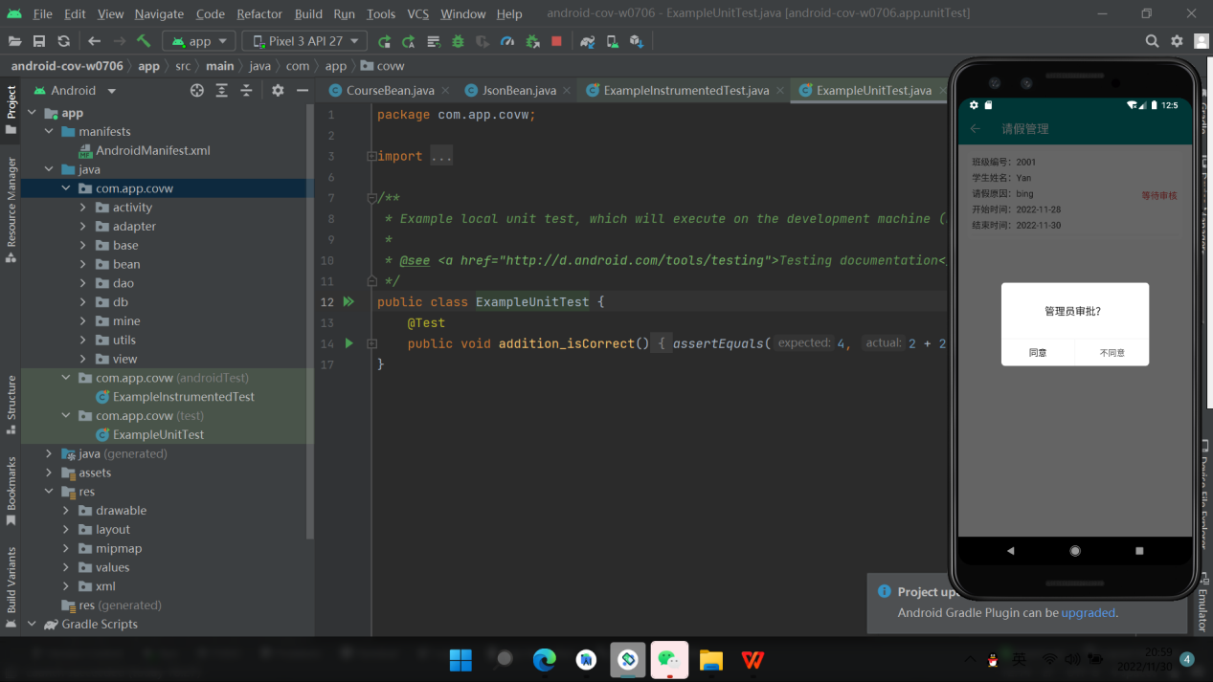

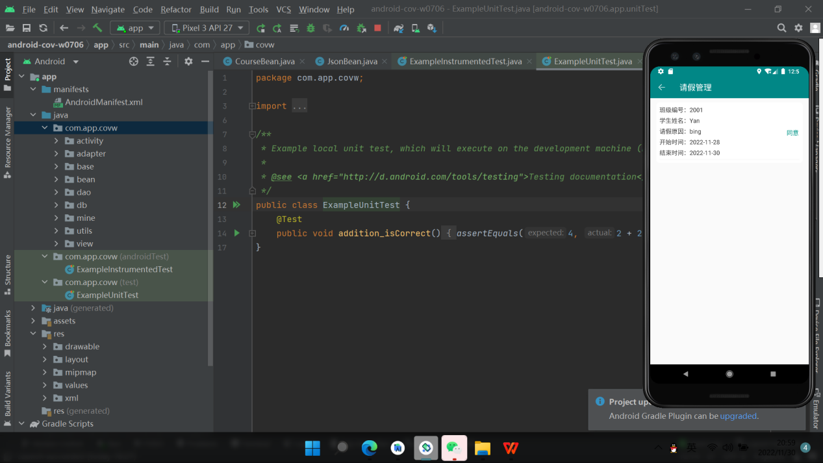

### 1.6个人信息

进入此模块，可以对自己的信息进行编辑。

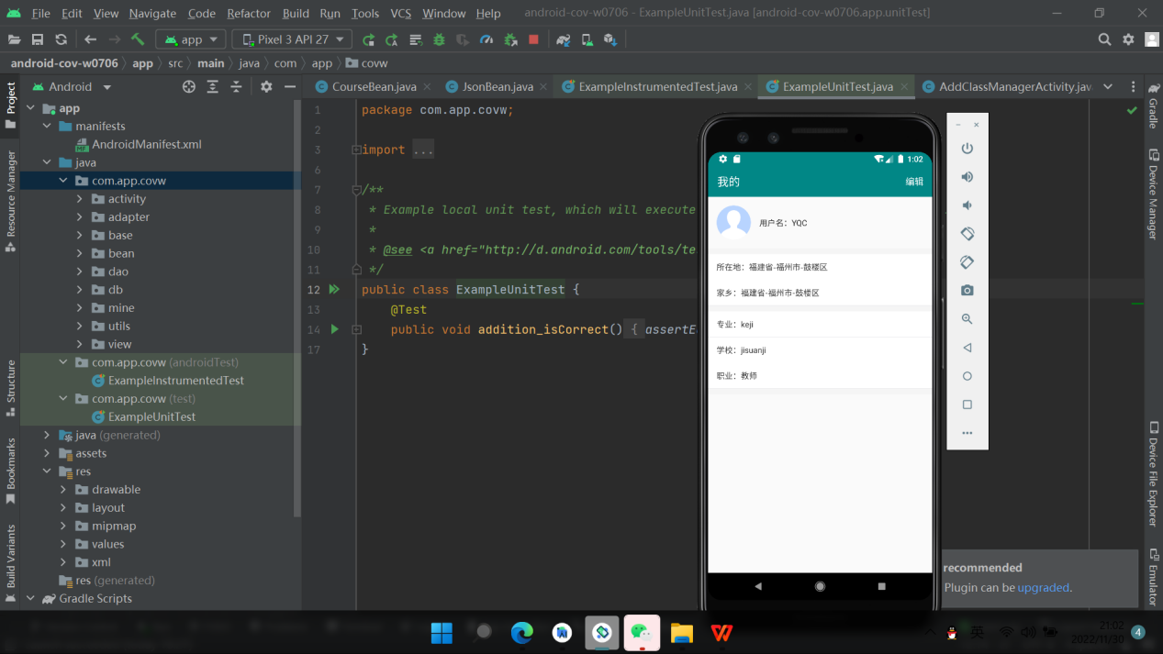

## 学生端

进入学生端的前期条件是，在教师端，管理员，添加过该学生的信息。输入在教师端添加的学生编号进入学生端。

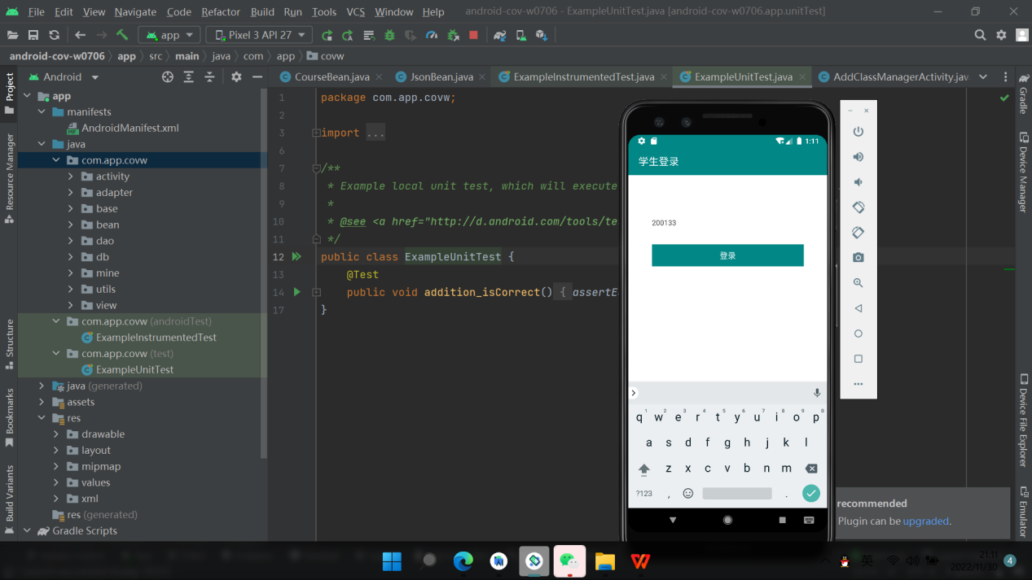

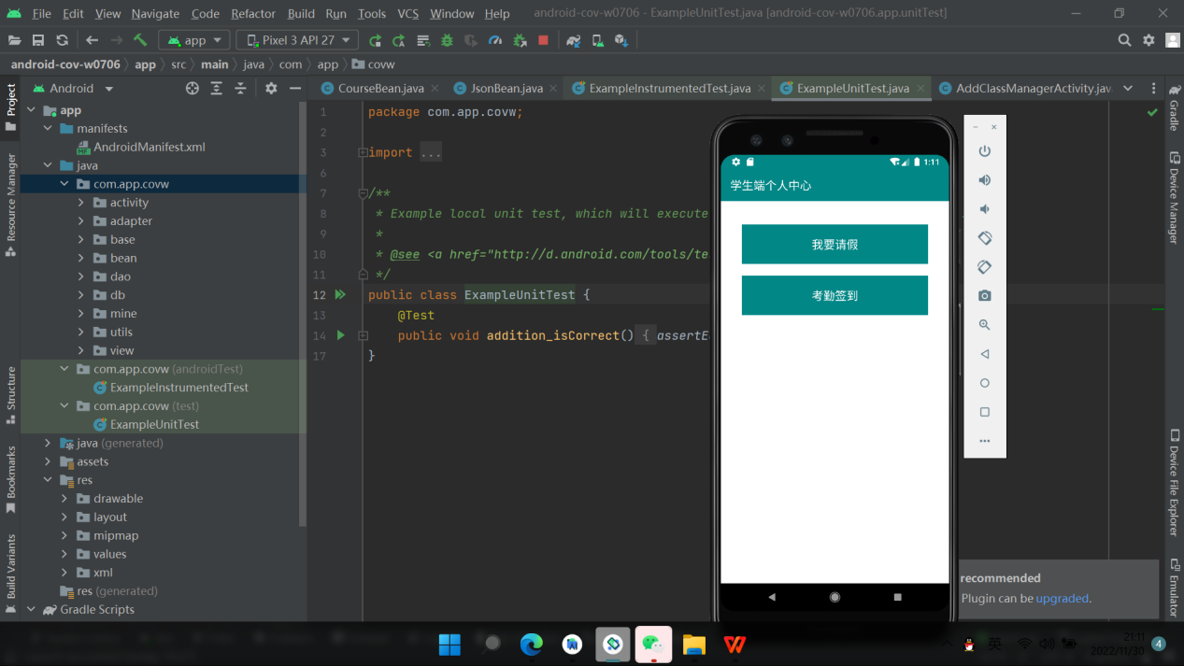

### 2.1请假申请

在这请假申请页面，输入自己的请假情况，以及请假时常，点击提交，然后等待教师端的审批。

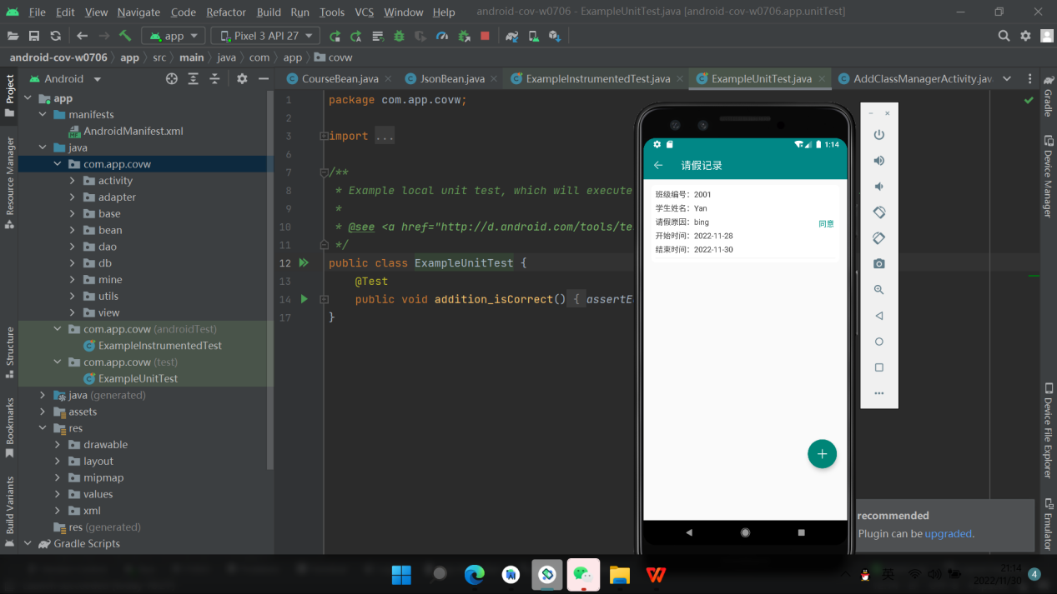

### 2.2考勤签到

在此界面，进行考勤签到，等待教师的审批。

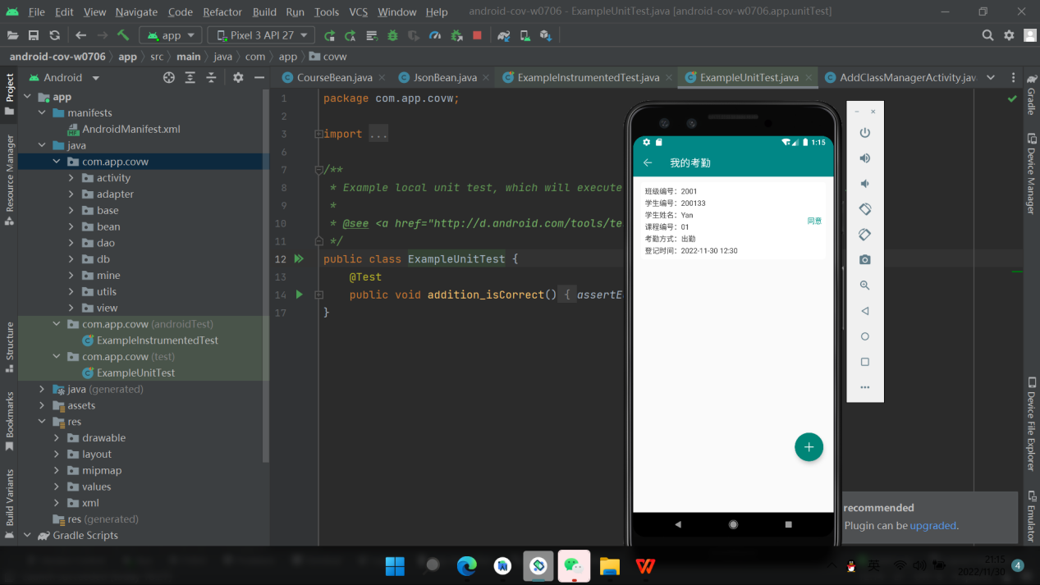

# 结论

在长达两周的安卓课设设计中,我受益匪浅,遇到了很多问题都已解决,但是还存在许多不足,无法达到专业的水准,每次在写作业项目时,总会出现大大小小的问题,在每次出现了问题的时候,我就会去问我们隔壁宿舍学习比我好的同学,这学期的作业让我学到了很多变通的方法,平时也通过我的自学学习了一些不一样的控件，我平时都将学习到的内容写在印象笔记里面，通过长期的总结和知识的积累，我慢慢意识到了一些逻辑和属性方法的重要性。

每次的项目都会出现一些的问题，但是都通过了百度或者问班上刻苦的同学，还是能将问题解决。我常常和我们宿舍的同学交流安卓，我们相互弥补我们的不足，这样我们就能在学习的路上越走越远，在互相的帮助中，我们相互学习了一些不一样的知识来增加专业知识的知识量。安卓这一科目对我们来说是非常重要的科目，在本学期的学科里面，安卓是最有代表性的科目，它是当今我们生活中最重要的一样东西之一的手机上所使用的代码，我们每天都要使用手机，而手机则需要使用代码程序，所以通过这次的学习，我对手机的开发又有了新的认识与理解。

在安卓的开发中，首先学习了安卓的主资源布局控件，然后在学习到了java代码所使用的逻辑知识。从开始的单用布局activity_main再到后面的MainActivity，学习到了许多知识，但是我的自学能力和自觉性还是不够强，始终无法学习到非常精妙的程度，适配器也还是不够熟练，在寒假的时候，我希望我更能系统化的学习安卓这门课程。

# 设计体会

为期两周的安卓应用开发课设已经结束了，在这两周里，我学到了很多关于计算机语言和编程方面的知识。通过一次次小的实验操作，呈现出了很多平常在手机上出现的应用界面，真的很有意思，也极具成就感。实训让我们的课内知识得到巩固，专业知识，编程水平都有很大的提高。

通过学习Android的控件、布局、Activity、Service等一系列基础知识，对整个Android的开发有了大致的了解。例如：要的布局（或者控件）,在学习界面中，我发现Android为我们提供了很好的类似反射机制，通过Layout文件夹下的配置文件，可以快速的形成界面，在配置文件可以设置属性或者样式都是很快捷方便。对比较特殊的界面也可以通过处理嵌入到指定的界面，同样你可以通过java代码直接创建View进行添加，不过这种方式比较复杂。对一些点击、选中、按键等处理的事件，界面之间的跳转Intent管理，通过Bundle对数据在界面之间进行传输。

有了理论知识的掌握，我们开始做应用界面，做的一个界面是输出自己喜欢的一段文字，喜欢的一句话是“生前何必久睡，死后必会长眠”，我同桌的同学还出现了小故障，没有显示，我一看原来是他写的代码有错误，我帮他改过之后就好了！，这一次的实训我收获到了很多，在实验过程中，我们从无到有，一点一点的进步，通过学习编程知识，在这个过程中，增强了自学能力和对程序开发的兴趣。对即将步入社会实习的我们来说受益匪浅。相信这些宝贵经验会成为我今后成功的重要基石。

# 参考文献

[1]陈鸿飞,严忱君,俞宝福．基于人脸识别中学课堂考勤系统设计[J]﹒科技传输,20XX,(15):91-92 .

[2]杨永平,曾艺,刘世兴﹒基于WIFI高校课堂考勤系统设计实现[J]﹒信息技术和信息化 ,2OXX,(Z1):102-103+106 .

[3〕杨云海,章芬芬﹒一个语音课堂考勤系统设计和实现[J]﹒韶关学院学报,20XX,(12):10-14 .[4]苏草,林亚明.基于人脸识别移动终端课堂考勤系统[J]﹒计算机光盘软件和应―用,2OXX,(04):27-28 .

[5]张亮﹒学生课堂考勤管理系统开发和设计[J]﹒产业和科技论坛,20XX,(07):84-85 .[6]林健.基于MBaaSiOS婚庆社交服务系统研究和实现[D]﹒华南师范大学，20XX .

[7]官瑞坤,王千秋,罗显松.基于Face++“刷脸"课堂考勤系统[J]﹒信息系统工程,2OXX,(03):99-100 .

# 附录

activity_add_class_manager.xml

<?xml version="1.0" encoding="utf-8"?>  
<androidx.constraintlayout.widget.ConstraintLayout xmlns:android="http://schemas.android.com/apk/res/android"  
 xmlns:app="http://schemas.android.com/apk/res-auto"  
 xmlns:tools="http://schemas.android.com/tools"  
 android:layout_width="match_parent"  
 android:layout_height="match_parent"  
 android:background="@color/white">  
 <androidx.appcompat.widget.Toolbar  
 android:id="@+id/toolbar"  
 android:layout_width="match_parent"  
 android:layout_height="wrap_content"  
 android:background="@color/color_4ec8ff"  
 app:navigationIcon="@mipmap/iv_back"  
 app:title="添加班级信息"  
 app:titleTextColor="@color/white"  
 tools:ignore="MissingConstraints" />  
 <LinearLayout  
 android:id="@+id/menu_1"  
 android:layout_width="match_parent"  
 android:layout_height="46dp"  
 android:layout_margin="15sp"  
 android:layout_marginTop="20dp"  
 android:background="@drawable/et_bg"  
 app:layout_constraintTop_toBottomOf="@id/toolbar">  
 <androidx.appcompat.widget.AppCompatTextView  
 android:layout_width="wrap_content"  
 android:layout_height="wrap_content"  
 android:text="班级编号："  
 android:textColor="@color/textColor"  
 android:textSize="15sp" />  
  
  
 <androidx.appcompat.widget.AppCompatEditText  
 android:id="@+id/class_number"  
 style="@style/et_style_1"  
 android:layout_width="match_parent"  
 android:layout_height="45dp"  
 android:hint="请输入班级编号"  
 android:inputType="number" />  
 </LinearLayout>  
 <LinearLayout  
 android:id="@+id/menu_2"  
 android:layout_width="match_parent"  
 android:layout_height="46dp"  
 android:layout_margin="15sp"  
 android:layout_marginTop="20dp"  
 android:background="@drawable/et_bg"  
 app:layout_constraintTop_toBottomOf="@id/menu_1">  
 <androidx.appcompat.widget.AppCompatTextView  
 android:layout_width="wrap_content"  
 android:layout_height="wrap_content"  
 android:text="班级名称："  
 android:textColor="@color/textColor"  
 android:textSize="15sp" />  
 <androidx.appcompat.widget.AppCompatEditText  
 android:id="@+id/class_name"  
 style="@style/et_style_1"  
 android:layout_width="match_parent"  
 android:layout_height="45dp"  
 android:hint="请输入班级名称" />  
 </LinearLayout>  
 <LinearLayout  
 android:id="@+id/menu_3"  
 android:layout_width="match_parent"  
 android:layout_height="46dp"  
 android:layout_margin="15sp"  
 android:layout_marginTop="20dp"  
 android:background="@drawable/et_bg"  
 app:layout_constraintTop_toBottomOf="@id/menu_2">  
 <androidx.appcompat.widget.AppCompatTextView  
 android:layout_width="wrap_content"  
 android:layout_height="wrap_content"  
 android:text="教师编号："  
 android:textColor="@color/textColor"  
 android:textSize="15sp" />  
 <androidx.appcompat.widget.AppCompatEditText  
 android:id="@+id/class_techer_number"  
 style="@style/et_style_1"  
 android:layout_width="match_parent"  
 android:layout_height="45dp"  
 android:inputType="number"  
 android:hint="请输入教师编号" />  
 </LinearLayout>  
 <LinearLayout  
 android:id="@+id/menu_4"  
 android:layout_width="match_parent"  
 android:layout_height="46dp"  
 android:layout_margin="15sp"  
 android:layout_marginTop="20dp"  
 android:background="@drawable/et_bg"  
 app:layout_constraintTop_toBottomOf="@id/menu_3">  
 <androidx.appcompat.widget.AppCompatTextView  
 android:layout_width="wrap_content"  
 android:layout_height="wrap_content"  
 android:text="登记时间："  
 android:textColor="@color/textColor"  
 android:textSize="15sp" />  
 <androidx.appcompat.widget.AppCompatTextView  
 android:id="@+id/class_time"  
 style="@style/et_style_1"  
 android:layout_width="match_parent"  
 android:layout_height="45dp"  
 android:gravity="center_vertical"  
 android:hint="请输入登记时间" />  
 </LinearLayout>  
 <androidx.appcompat.widget.AppCompatTextView  
 android:id="@+id/btn_publish"  
 android:layout_width="300dp"  
 android:layout_height="44dp"  
 android:layout_marginTop="40dp"  
 android:background="@drawable/btn_bg"  
 android:clickable="true"  
 android:gravity="center"  
 android:text="发布"  
 android:textColor="@color/white"  
 android:textSize="16sp"  
 app:layout_constraintLeft_toLeftOf="parent"  
 app:layout_constraintRight_toRightOf="parent"  
 app:layout_constraintTop_toBottomOf="@id/menu_4" />  
</androidx.constraintlayout.widget.ConstraintLayout>

**activity_course.xml:**

<?xml version="1.0" encoding="utf-8"?>  
<LinearLayout xmlns:android="http://schemas.android.com/apk/res/android"  
 xmlns:app="http://schemas.android.com/apk/res-auto"  
 xmlns:tools="http://schemas.android.com/tools"  
 android:layout_width="match_parent"  
 android:layout_height="match_parent"  
 android:orientation="vertical"  
 tools:context=".activity.CourseActivity">  
 <RelativeLayout  
 android:layout_width="match_parent"  
 android:layout_height="55dp">  
 <androidx.appcompat.widget.Toolbar  
 android:id="@+id/toolbar"  
 android:layout_width="match_parent"  
 android:layout_height="wrap_content"  
 android:background="@color/color_4ec8ff"  
 app:layout_constraintTop_toTopOf="parent"  
 app:navigationIcon="@mipmap/iv_back"  
 app:title="课程管理"  
 app:titleTextColor="@color/white"  
 tools:ignore="MissingConstraints" />  
 <ImageView  
 android:id="@+id/add_push"  
 android:layout_width="wrap_content"  
 android:layout_height="wrap_content"  
 android:layout_alignParentRight="true"  
 android:layout_centerInParent="true"  
 android:layout_marginRight="15dp"  
 android:src="@mipmap/iv_recruitment" />  
 </RelativeLayout>  
 <androidx.recyclerview.widget.RecyclerView  
 android:id="@+id/recyclerView"  
 android:layout_width="match_parent"  
 android:layout_height="wrap_content"  
 app:layoutManager="androidx.recyclerview.widget.LinearLayoutManager"  
 app:layout_constraintTop_toBottomOf="@id/toolbar"  
 tools:ignore="MissingConstraints"  
 tools:listitem="@layout/salary_item_layout" />  
</LinearLayout>

activity_main2.xml

<?xml version="1.0" encoding="utf-8"?>  
<RelativeLayout xmlns:android="http://schemas.android.com/apk/res/android"  
 xmlns:app="http://schemas.android.com/apk/res-auto"  
 xmlns:tools="http://schemas.android.com/tools"  
 android:layout_width="match_parent"  
 android:layout_height="match_parent"  
 android:background="@color/color_4ec8ff"  
 android:orientation="vertical"  
 tools:context=".activity.Main2Activity">  
 <LinearLayout  
 android:layout_width="match_parent"  
 android:layout_height="match_parent"  
 android:orientation="vertical">  
 <androidx.appcompat.widget.Toolbar  
 android:layout_width="match_parent"  
 android:layout_height="wrap_content"  
 android:background="@color/color_4ec8ff"  
 app:title="学生管理系统"  
 app:titleTextColor="@color/white" />  
 <ImageView  
 android:layout_width="wrap_content"  
 android:layout_height="wrap_content"  
 android:layout_gravity="center_horizontal"  
 android:layout_marginTop="60dp"  
 android:src="@mipmap/iv_manager" />  
 <View  
 android:layout_width="match_parent"  
 android:layout_height="0.5dp"  
 android:layout_marginTop="40dp"  
 android:background="#f5f5f5" />  
 <LinearLayout  
 android:layout_width="match_parent"  
 android:layout_height="100dp"  
 android:background="@drawable/btn_bg"  
 android:gravity="center"  
 android:onClick="btnClassManager"  
 android:orientation="horizontal">  
 <LinearLayout  
 android:layout_width="0dp"  
 android:layout_height="match_parent"  
 android:layout_weight="1"  
 android:gravity="center"  
 android:orientation="vertical">  
 <ImageView  
 android:layout_width="wrap_content"  
 android:layout_height="wrap_content"  
 android:src="@mipmap/class_icon" />  
 <TextView  
 android:layout_width="wrap_content"  
 android:layout_height="wrap_content"  
 android:text="班级管理"  
 android:textColor="@color/white"  
 android:textSize="12sp" />  
 </LinearLayout>  
 <View  
 android:layout_width="0.5dp"  
 android:layout_height="match_parent"  
 android:background="#f5f5f5" />  
 <LinearLayout  
 android:layout_width="0dp"  
 android:layout_height="match_parent"  
 android:layout_weight="1"  
 android:background="@drawable/btn_bg"  
 android:gravity="center"  
 android:onClick="btnStudentManager"  
 android:orientation="vertical">  
 <ImageView  
 android:layout_width="wrap_content"  
 android:layout_height="wrap_content"  
 android:layout_gravity="center"  
 android:src="@mipmap/student_icon" />  
 <TextView  
 android:layout_width="wrap_content"  
 android:layout_height="wrap_content"  
 android:layout_marginTop="6dp"  
 android:text="学生管理"  
 android:textColor="@color/white"  
 android:textSize="12sp" />  
 </LinearLayout>  
<View  
 android:layout_width="0.5dp"  
 android:layout_height="match_parent"  
 android:background="#f5f5f5" />  
 <LinearLayout  
 android:layout_width="0dp"  
 android:layout_height="match_parent"  
 android:layout_weight="1"  
 android:background="@drawable/btn_bg"  
 android:gravity="center"  
 android:onClick="courseManager"  
 android:orientation="vertical">  
 <ImageView  
 android:layout_width="wrap_content"  
 android:layout_height="wrap_content"  
 android:layout_gravity="center"  
 android:src="@mipmap/course_icon" />  
 <TextView  
 android:layout_width="wrap_content"  
 android:layout_height="wrap_content"  
 android:text="课程管理"  
 android:textColor="@color/white"  
 android:textSize="12sp" />  
 </LinearLayout>  
 </LinearLayout>  
 <View  
 android:layout_width="match_parent"  
 android:layout_height="0.5dp"  
 android:background="#f5f5f5" />  
 <LinearLayout  
 android:layout_width="match_parent"  
 android:layout_height="100dp"  
 android:orientation="horizontal">  
 <LinearLayout  
 android:layout_width="0dp"  
 android:layout_height="match_parent"  
 android:layout_weight="1"  
 android:background="@drawable/btn_bg"  
 android:gravity="center"  
 android:onClick="btnSign"  
 android:orientation="vertical">  
 <ImageView  
 android:layout_width="wrap_content"  
 android:layout_height="wrap_content"  
 android:src="@mipmap/sign_icon" />  
 <TextView  
 android:layout_width="wrap_content"  
 android:layout_height="wrap_content"  
 android:layout_marginTop="@dimen/dp_4"  
 android:text="签到管理"  
 android:textColor="@color/white"  
 android:textSize="12sp" />  
 </LinearLayout>  
 <View  
 android:layout_width="0.5dp"  
 android:layout_height="match_parent"  
 android:background="#f5f5f5" />  
  
 <LinearLayout  
 android:layout_width="0dp"  
 android:layout_height="match_parent"  
 android:layout_weight="1"  
 android:background="@drawable/btn_bg"  
 android:gravity="center"  
 android:onClick="btnLeaveManager"  
 android:orientation="vertical">  
 <ImageView  
 android:layout_width="wrap_content"  
 android:layout_height="wrap_content"  
 android:src="@mipmap/vacate_icon" />  
 <TextView  
 android:layout_width="wrap_content"  
 android:layout_height="wrap_content"  
 android:layout_marginTop="@dimen/dp_4"  
 android:text="请假管理"  
 android:textColor="@color/white"  
 android:textSize="12sp" />  
 </LinearLayout>  
 <View  
 android:layout_width="0.5dp"  
 android:layout_height="match_parent"  
 android:background="#f5f5f5" />  
 <LinearLayout  
 android:layout_width="0dp"  
 android:layout_height="match_parent"  
 android:layout_weight="1"  
 android:background="@drawable/btn_bg"  
 android:gravity="center"  
 android:onClick="btnCenter"  
 android:orientation="vertical">  
 <ImageView  
 android:layout_width="wrap_content"  
 android:layout_height="wrap_content"  
 android:src="@mipmap/mine_icon" />  
 <TextView  
 android:layout_width="wrap_content"  
 android:layout_height="wrap_content"  
 android:layout_marginTop="@dimen/dp_4"  
 android:text="我的"  
 android:textColor="@color/white"  
 android:textSize="12sp" />  
 </LinearLayout>  
 </LinearLayout>  
 <View  
 android:layout_width="match_parent"  
 android:layout_height="0.5dp"  
 android:background="#f5f5f5" />  
 </LinearLayout>  
 <TextView  
 android:layout_width="match_parent"  
 android:layout_height="wrap_content"  
 android:layout_alignParentBottom="true"  
 android:layout_marginBottom="20dp"  
 android:gravity="center"  
 android:text="当前版本V：1.0.0"  
 android:textColor="@color/white"  
 android:textSize="11sp"  
 android:textStyle="bold" />  
</RelativeLayout>

JAVA:

CenterActivity.java

package com.app.covw.activity;  
  
import android.annotation.SuppressLint;  
import android.content.Intent;  
import android.view.View;  
import android.widget.TextView;  
  
import androidx.annotation.Nullable;  
  
import com.app.covw.R;  
import com.app.covw.base.BaseActivity;  
import com.app.covw.bean.UserInfo;  
import com.app.covw.utils.SPUtils;  
  
public class CenterActivity extends BaseActivity {  
 private TextView username, signature, credit, home, hometown, professional, status, school, school_scl;  
 private TextView edit;  
  
 @Override  
 protected int getLayoutId() {  
 return R.layout.activity_center;  
 }  
  
 @Override  
 protected void initViews() {  
 signature = findViewById(R.id.signature);  
 username = findViewById(R.id.username);  
 edit = findViewById(R.id.edit);  
 credit = findViewById(R.id.credit);  
 home = findViewById(R.id.home);  
 hometown = findViewById(R.id.hometown);  
 professional = findViewById(R.id.professional);  
 status = findViewById(R.id.status);  
 school = findViewById(R.id.school);  
 school_scl = findViewById(R.id.school_scl);  
 }  
 @Override  
 protected void setListener() {  
 edit.setOnClickListener(new View.OnClickListener() {  
 @Override  
 public void onClick(View v) {  
 Intent intent = new Intent(CenterActivity.this, EditActivity.class);  
 startActivityForResult(intent, 200);  
 }  
 });  
  
 }  
 @SuppressLint("SetTextI18n")  
 @Override  
 protected void initData() {  
 UserInfo info = SPUtils.getObject(this, "userInfo", UserInfo.class);  
 if (null != info) {  
 signature.setText("个性签名：" + info.getSignature());  
 username.setText("用户名：" + info.getUserName());  
 credit.setText("信用：" + info.getCredit());  
 home.setText("所在地：" + info.getHome());  
 hometown.setText("家乡：" + info.getHometown());  
 professional.setText("职业：" + info.getProfessional());  
 status.setText("感情状况：" + info.getStatus());  
 school.setText("学校：" + info.getSchool());  
 school_scl.setText("专业：" + info.getSchool_scl());  
 }  
  
 }  
 @Override  
 public void onActivityResult(int requestCode, int resultCode, @Nullable Intent data) {  
 super.onActivityResult(requestCode, resultCode, data);  
 if (null != data && resultCode == 200) {  
 initData();  
 }  
 }  
}

AddSignActivity.JAVA

package com.app.covw.activity;  
  
import android.content.Intent;  
import android.text.TextUtils;  
import android.view.View;  
import android.widget.AdapterView;  
import android.widget.ArrayAdapter;  
import android.widget.Spinner;  
  
import androidx.appcompat.widget.AppCompatEditText;  
import androidx.appcompat.widget.Toolbar;  
  
import com.app.covw.R;  
import com.app.covw.base.BaseActivity;  
import com.app.covw.dao.SignDao;  
  
import java.util.ArrayList;  
import java.util.List;  
  
public class AddSignActivity extends BaseActivity {  
 private Toolbar mToolbar;  
 private SignDao mSignDao;  
 private AppCompatEditText class_number, student_number, sign_time;  
 private List<String> list = new ArrayList<String>();  
 private ArrayAdapter<String> adapter;  
 private Spinner spinner;  
 private String spinnerItemStr;  
  
  
 @Override  
 protected int getLayoutId() {  
 return R.layout.activity_add_sign;  
 }  
  
 @Override  
 protected void initViews() {  
 mToolbar = findViewById(R.id.toolbar);  
 class_number = findViewById(R.id.class_number);  
 student_number = findViewById(R.id.student_number);  
 spinner = findViewById(R.id.spinner);  
 list.add("在校");  
 list.add("离校");  
 sign_time = findViewById(R.id.sign_time);  
 if (mSignDao == null) {  
 mSignDao = new SignDao(this);  
 }  
 }  
  
 @Override  
 protected void setListener() {  
 mToolbar.setNavigationOnClickListener(new View.OnClickListener() {  
 @Override  
 public void onClick(View v) {  
 finish();  
 }  
 });  
  
  
 spinner.setOnItemSelectedListener(new AdapterView.OnItemSelectedListener() {  
 @Override  
 public void onItemSelected(AdapterView<?> parent, View view, int position, long id) {  
 spinnerItemStr = list.get(position);  
 }  
  
 @Override  
 public void onNothingSelected(AdapterView<?> parent) {  
  
 }  
 });  
  
  
 findViewById(R.id.add_push).setOnClickListener(new View.OnClickListener() {  
 @Override  
 public void onClick(View v) {  
 String class_num = class_number.getText().toString().trim();  
 String student_num = student_number.getText().toString().trim();  
 String time = sign_time.getText().toString().trim();  
 if (TextUtils.isEmpty(class_num)) {  
 BastToast("请输入班级编号");  
 } else if (TextUtils.isEmpty(student_num)) {  
 BastToast("请输入学生编号");  
 } else if (TextUtils.isEmpty(spinnerItemStr)) {  
 BastToast("请输入学生状态");  
 } else if (TextUtils.isEmpty(time)) {  
 BastToast("请输入登记时间");  
 } else {  
// int insert = mSignDao.insert(Integer.parseInt(class_num), Integer.parseInt(student_num), spinnerItemStr, time);  
// if (insert != -1) {  
// BastToast("添加成功");  
// Intent intent = new Intent();  
// setResult(SignActivity.CODE, intent);  
// finish();  
// } else {  
// BastToast("添加失败");  
// }  
 }  
 }  
 });  
 }  
  
 @Override  
 protected void initData() {  
 adapter = new ArrayAdapter<String>(this, android.R.layout.simple_spinner_item, list);  
 adapter.setDropDownViewResource(android.R.layout.simple_spinner_dropdown_item);  
 spinner.setAdapter(adapter);  
  
 }  
}